Truyền thông về bệnh não mô cầu
Não mô cầu được đánh giá có nguy cơ cao sẽ xuất hiện thêm các ca mắc bệnh tại khu vực phía Nam. Bệnh lây qua giọt bắn nên phòng ngừa bệnh quan trọng bằng các biện pháp vệ sinh cá nhân, vệ sinh môi trường.
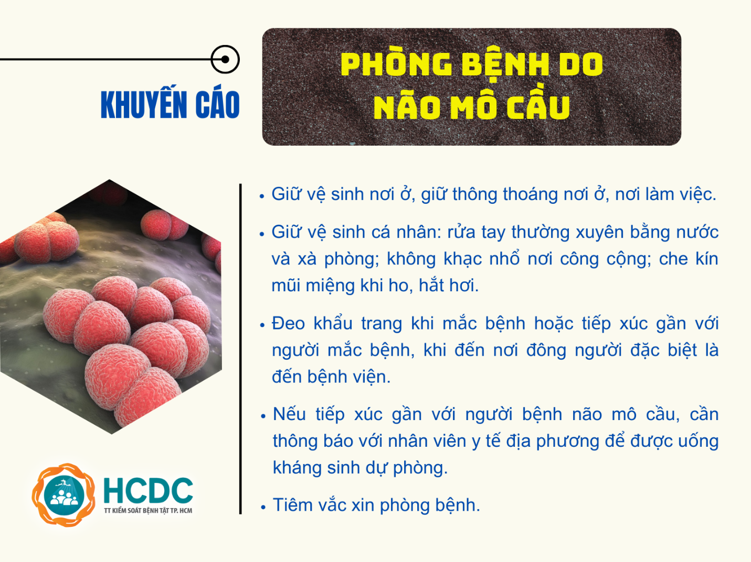
Tình hình mắc bệnh hiện nay của bệnh não mô cầu như thế nào?
Theo số liệu của Viện Pasteur TP. Hồ Chí Minh, trong 4 tháng đầu năm 2025, khu vực phía Nam ghi nhận 12 ca mắc bệnh não mô cầu tại 8/20 tỉnh, thành phố. Số liệu này tăng 9 ca so với cùng kỳ năm 2024. Địa phương có ca bệnh gồm: TP. Hồ Chí Minh, Đồng Nai, Bà Rịa - Vũng Tàu, Lâm Đồng…Tại Thành phố Hồ Chí Minh từ đầu năm đến nay đã ghi nhận 4 trường hợp mắc bệnh não mô cầu.
Vì sao có nguy cơ xuất hiện thêm các ca bệnh não mô cầu?
Trong 4 tháng đầu năm nay, các trường hợp bệnh não mô cầu ở khu vực phía Nam được ghi nhận tăng cao so với cùng kỳ năm ngoái. Theo nhận định của các chuyên gia trong thời gian tới bệnh có nguy cơ cao xuất hiện thêm các ca bệnh trong cộng đồng.
Não mô cầu là bệnh gì?
Não mô cầu là một bệnh truyền nhiễm cấp tính do vi khuẩn Neisseria meningitidis gây ra. Vi khuẩn này gây ra nhiều thể bệnh từ nhẹ đến nặng như gây viêm màng não mủ hoặc nhiễm trùng huyết trong đó có thể tối cấp, diễn tiến rất nhanh trong vài giờ có thể gây tử vong.
Bệnh lây truyền như thế nào?
Con người là ổ chứa mầm bệnh duy nhất. Theo nhiều nghiên cứu cho thấy có khoảng 10 – 20% người trong cộng đồng là người lành mang vi trùng.
Bệnh lây qua giọt bắn từ người bệnh hoặc người lành mang vi khuẩn khi ho, hắt hơi, nói chuyện gần hoặc dùng chung đồ cá nhân. Người sống chung nhà, ở ký túc xá, nhà trọ, làm việc chung là những đối tượng dễ bị lây.
Ai dễ bị mắc bệnh?
Mọi người đều có thể mắc bệnh, nhưng sống ở nơi tập trung đông người như ký túc xá, doanh trại… có nguy cơ mắc bệnh cao hơn.
Bệnh có biểu hiện như thế nào?
Triệu chứng khởi đầu giống cảm cúm bao gồm: sốt cao đột ngột, đau đầu, buồn nôn, nôn, tử ban (nốt đỏ bầm tím, lan nhanh trên da), cứng cổ, co giật, hôn mê. Ở thể nặng, bệnh có thể gây sốc nhiễm trùng, tổn thương đa cơ quan, tử vong nhanh trong vòng 24 giờ.
Bệnh có điều trị được không?
Có. Nếu được phát hiện sớm, điều trị bằng kháng sinh đặc hiệu, nhiều trường hợp có thể khỏi bệnh hoàn toàn.
Làm sao để phòng bệnh?
Bệnh lây qua giọt bắn nên cần thực hiện các biện pháp phòng bệnh như:
1. Giữ vệ sinh nơi ở, giữ thông thoáng nơi ở, nơi làm việc.
2. giữ vệ sinh cá nhân: rửa tay thường xuyên bằng nước và xà phòng; không khạc nhổ nơi công cộng; che kín mũi miệng khi ho, hắt hơi.
3. Đeo khẩu trang khi mắc bệnh hoặc tiếp xúc gần với người mắc bệnh, khi đến nơi đông người đặc biệt là đến bệnh viện.
4. Nếu tiếp xúc gần với người bệnh não mô cầu, cần thông báo với nhân viên y tế địa phương để được uống kháng sinh dự phòng.
5. Tiêm vắc xin phòng bệnh
Vắc xin phòng bệnh có sẵn không?
Hiện nay có nhiều loại vắc xin ngừa vi khuẩn não mô cầu với các nhóm huyết thanh (serotype) khác nhau đã có mặt tại các cơ sở tiêm chủng. Vắc xin này không nằm trong danh mục tiêm chủng bắt buộc, bạn có thể tiêm ngừa nếu có điều kiện. Các biện pháp dự phòng khác đã trình bày ở phần trên hiện vẫn là các biện pháp chính trong phòng ngừa bệnh não mô cầu.
HY – Trung tâm Kiểm soát Bệnh tật TP. Hồ Chí Minh (HCDC)

